Epiq show car: Odvážna vízia najdostupnejšieho plne elektrického SUV od Škody odhalená
› Show car Škoda Epiq predstavuje pripravovaný plne elektrický mestský SUV crossover, ktorého výroba je plánovaná na rok 2026
› Prvý model, ktorý plne využíva dizajnový jazyk Škoda Modern Solid, kombinujúci odvážny, minimalistický exteriér s funkčným interiérom
› Praktický spoločník na každý deň s objemom batožinového priestoru 475 litrov, dojazdom až 425 km a obstarávacou cenou okolo 25 000 eur

Bratislava, 7. septembra 2025 – Škoda Auto odhalila svoj nový show car Epiq, ktorý poskytuje jasný náhľad na pripravovaný plne elektrický mestský SUV crossover. Model sa vyznačuje odvážnym minimalistickým dizajnom a inovatívnymi prvkami, ktoré zdôrazňujú praktické riešenia, vďaka ktorým je Epiq ideálnym spoločníkom na každodenné používanie. Predstavuje dôležitý krok v stratégii elektrifikácie a odkazuje na záväzok značky dodávať atraktívne, moderné a cenovo dostupné elektromobily. Plynulé digitálne prostredie s pokročilými technológiami a asistenčnými systémami dopĺňa zážitok z jazdy. Epiq debutoval na mediálnom workshope koncernu Volkswagen pred začiatkom autosalónu IAA v Mníchove, spoločne s ďalšími modelmi rodiny elektrických mestských vozidiel (EUCF) skupiny Brand Group Core (BGC) koncernu Volkswagen.

Klaus Zellmer, predseda predstavenstva spoločnosti Škoda Auto, povedal: „Show car Epiq ponúka konkrétny pohľad na ďalší prírastok do úspešnej rodiny plne elektrických vozidiel Škoda. Stelesňuje podstatu značky Škoda: dizajnový jazyk Modern Solid, priestranný interiér v kompaktnom prevedení, používateľsky prívetivé intuitívne digitálne rozhranie a Simply Clever detaily, ktoré zabezpečujú bezproblémový zážitok, a predovšetkým atraktívnu cenu. S modelom Epiq robíme ďalší krok k tomu, aby sa elektromobily stali praktickou a atraktívnou voľbou pre každodenných vodičov.“

Každodenný spoločník: Priestrannosť a dojazd v kompaktných rozmeroch
Show car predstavuje model Epiq ako kompaktný mestský SUV crossover s dĺžkou 4,1 metra. Pohodlne pojme päť cestujúcich, ponúka batožinový priestor s objemom 475 litrov a dojazd až 425 kilometrov. Vďaka tomu je praktický na každodenné používanie a zároveň vhodný aj na dlhšie cesty. Základná cena budúceho sériového modelu sa bude pohybovať okolo 25 000 eur, čo z neho robí najdostupnejší elektromobil v rozširujúcom sa portfóliu značky Škoda. To ďalej podčiarkuje záväzok značky Škoda uspokojiť rastúci dopyt po udržateľnej a dostupnej mobilite.

Modern Solid zvnútra aj zvonku: Robustný, funkčný, autentický
Epiq je prvým modelom značky Škoda, ktorý plne využíva nový dizajnový jazyk Modern Solid, a to v interiéri aj v exteriéri. Táto filozofia kombinuje robustnosť, funkčnosť a autentickosť, čo sa jasne odráža v odvážnom, minimalistickom štýle show caru. Matný lak Cashmere matt je doplnený lesklou čiernou maskou Tech-Deck Face, ktorú rámujú LED svetlá na denné svietenie a smerovky v tvare písmena T. Hlavné svetlomety sú umiestnené nižšie, čo zdôrazňuje robustný predný nárazník so spojlerom vo farbe Cosmo grey. Nová tornádo línia vizuálne oddeľuje jednotlivé časti karosérie, vozidlu dodáva robustný charakter a odlišuje presklenú kabínu od zvyšku vozidla, čím vytvára dynamický a moderný vzhľad.

Interiér: Dôraz na praktickosť a digitálnu integráciu
V interiéri sa Škoda zameriava na použiteľnosť a každodennú praktickosť. Epiq ponúka veľkorysé úložné priestory a inteligentné riešenia pre batožinu, vrátane háčikov na tašky, úchytov a skrytých priehradiek pod podlahou. Interiér je minimalistický a funkčný, vybavený bezdrôtovým nabíjaním telefónov, priehradkami Simply Clever, fyzickými tlačidlami a haptickými rolovacími kolieskami. Táto kombinácia praktickosti a inteligentného dizajnu zabezpečuje, že Epiq spĺňa potreby tak rodín, ako aj zákazníkov orientovaných na moderný životný štýl.

Spoločná výroba: Rodina elektrických mestských vozidiel bude vyrábaná v Španielsku
Model Epiq bude vyrábaný v závode Volkswagen Navarra v Španielsku v rámci spoločného vývojového a výrobného projektu BGC koncernu Volkswagen. S iniciatívou EUCF si BGC kladie za cieľ demokratizovať elektromobilitu pre budúce generácie zavedením štyroch atraktívnych a cenovo dostupných elektromobilov troch značiek. Sériová verzia modelu Škoda Epiq má mať svetovú premiéru v polovici roka 2026.

Pre ďalšie informácie, prosím, kontaktujte:
Zuzana Kubíková, PR manager Škoda Auto Slovensko s.r.o.
M: +421 904 701 339
zuzana.kubikova2@skoda-auto.sk
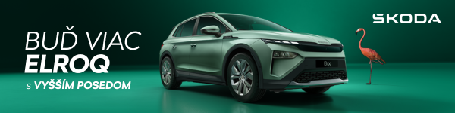
 | /SkodaAutoSK |  | /SkodaAutoSK

Fotografie k téme:

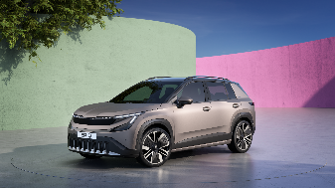 | Škoda odhalila nový show car Epiq na konferencii Brand Group Core  Tento koncept vozidla Epiq ponúka prvý pohľad na pripravovaný plne elektrický mestský SUV crossover značky Škoda. S dĺžkou 4,1 metra pohodlne pojme päť cestujúcich a má batožinový priestor s objemom 475 litrov. Sériová verzia tohto modelu bude uvedená na trh v polovici roka 2026.  Download Zdroj: Škoda Auto

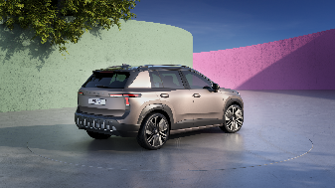 | Škoda odhalila nový show car Epiq na konferencii Brand Group Core  Tento koncept vozidla Epiq ponúka prvý pohľad na pripravovaný plne elektrický mestský SUV crossover značky Škoda. S dĺžkou 4,1 metra pohodlne pojme päť cestujúcich a má batožinový priestor s objemom 475 litrov. Sériová verzia tohto modelu bude uvedená na trh v polovici roka 2026.  Download Zdroj: Škoda Auto

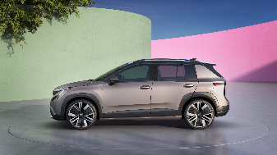 | Škoda odhalila nový show car Epiq na konferencii Brand Group Core  Tento koncept vozidla Epiq ponúka prvý pohľad na pripravovaný plne elektrický mestský SUV crossover značky Škoda. S dĺžkou 4,1 metra pohodlne pojme päť cestujúcich a má batožinový priestor s objemom 475 litrov. Sériová verzia tohto modelu bude uvedená na trh v polovici roka 2026.  Download Zdroj: Škoda Auto

Škoda Auto
› sa v novom desaťročí úspešne riadi stratégiou „Next Level Škoda Strategy“;
› sa usiluje o to, aby sa do konca dekády zaradila medzi tri najpredávanejšie značky v Európe tým, že zákazníkom ponúka to najlepšie z oboch svetov prostredníctvom radu atraktívnych modelov s plne elektrickými, hybridnými a spaľovacími pohonnými jednotkami;
› efektívne využíva potenciál na dôležitých rastových trhoch ako je India a severná Afrika, Vietnam a región ASEAN;
› v súčasnosti zákazníkom ponúka 12 modelových radov osobných automobilov: Fabia, Scala, Octavia, Superb, Kamiq, Karoq, Kodiaq, Elroq, Enyaq, Slavia, Kylaq a Kushaq;
› v roku 2024 dodala zákazníkom po celom svete viac ako 926 600 vozidiel;
› je už viac ako 30 rokov súčasťou koncernu Volkswagen, jedného z globálne najúspešnejších výrobcov automobilov;
› je súčasťou Brand Group CORE, organizačnej fúzie objemových značiek koncernu Volkswagen, ktorej cieľom je dosiahnutie spoločného rastu a významné zvýšenie celkovej efektivity všetkých piatich objemových značiek;
› samostatne vyvíja a vyrába komponenty ako batériové systémy pre platformu MEB, motory a prevodovky pre ďalšie značky koncernu Volkswagen;
› prevádzkuje tri výrobné závody v Českej republike, má výrobné kapacity v Číne, na Slovensku a v Indii, väčšinou prostredníctvom koncernových partnerstiev, ďalej taktiež na Ukrajine v spolupráci s lokálnym partnerom;
› celosvetovo zamestnáva viac než 40 000 ľudí a je aktívna na viac ako 100 trhoch.

